全景拼接货车初步展示

一．环境要求：

摄像头竖直放置，垂直可视角为100°，水平可视角为60°，距离车身1m到1.5m之间，货车车身长度不超过18m，车速在5-20公里之间匀速通过，需求拼接成一张全景图片。

二．实验环境与原理：

利用python快速搭建opencv环境进行拼接图像。调用opencv图像拼接模块stitcher将图片拼接成一副全景画面，并进行一定裁切。目前采用录像方式以玩具车，书本代替卡车来进行模拟实验，同时对于现实中的车辆进行了一定的拍摄作为实验样例进行模拟。

三．目前成果与分析:

目前对于环境因素影响较少缓慢移动的书本拼接效果较好，可以较为完整的拼接出整个图像，具体效果如下图所示：

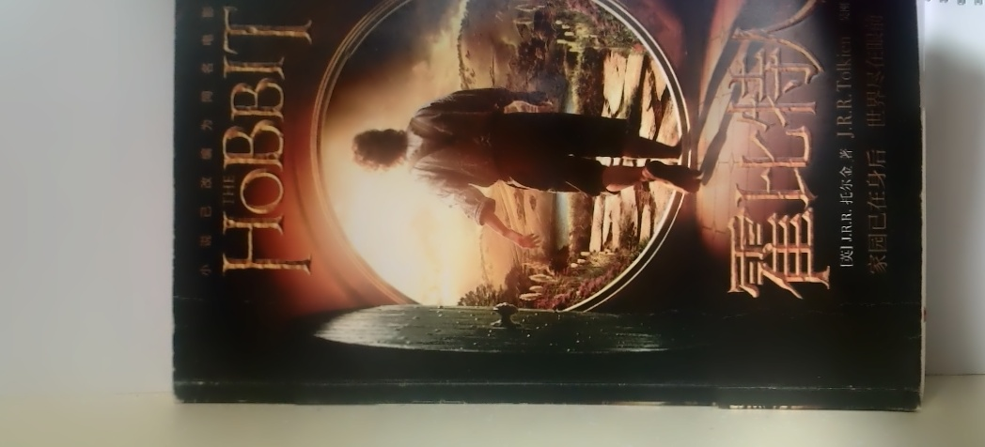

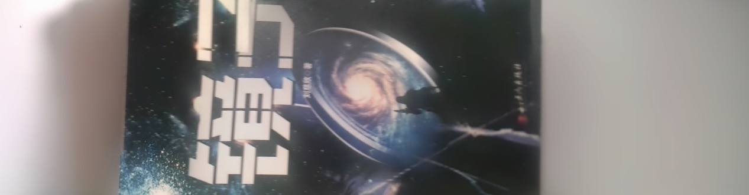

但是该模块目前对于现实中拍摄车的场景拼接不是很理想，结果或是拼接不出图片，或是拼接的效果较差。

四 改进方向：

采用C#环境来搭建观察拼接效果。

模拟车速与距离寻找良好的拍摄方式以达到较好的拼接效果。